Nama : Arsyaghali Nafiras
NIM : 109082500068
Kelas : IF-06

JAWABAN ASESMEN 3 SEARCHING & SORTING

- Source Code jawaban :
package main

import "fmt"

const NMAX = 1000000 // jumlah maks data masukan

type arrInt [NMAX]int // tipe data alias array integer

func SelectionSort(T *arrInt, n int) {
/* I.S. terdefinisi array T yang berisi sejumlah n bilangan bulat
F.S. array T terurut secara membesar berdasarkan algoritma selection sort */
for i := 0; i < n-1; i++ {
idxMin := i
for j := i + 1; j < n; j++ {
if T[j] < T[idxMin] {
idxMin = j
}
}
temp := T[i]
T[i] = T[idxMin]
T[idxMin] = temp
}
}

func median(T arrInt, n int) float64 {
/* mengembalikan median dari array T yang berisi sejumlah n bilangan bulat
yang telah terurut membesar */
if n == 0 {
return 0
}

if n%2 != 0 {
return float64(T[n/2])
} else {
mid1 := T[(n/2)-1]
mid2 := T[n/2]
return float64(mid1+mid2) / 2.0
}
}

func main() {
var A arrInt // array integer
var x int // variabel masukan
var n int = 0

fmt.Println("Input data masukan :")
fmt.Scan(&x)

for x != -5313541 && n < NMAX {
if x == 0 {
SelectionSort(&A, n)
fmt.Println("Median :")
fmt.Println(median(A, n))
} else {
A[n] = x
n++
}
fmt.Scan(&x)
}
}

Screenshot Output :
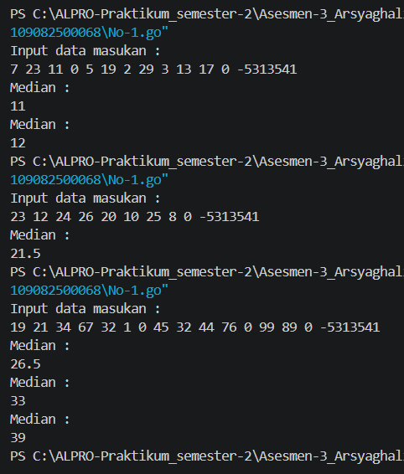
Penjelasan Singkat Cara Kerja Program :
Setiap angka yang diinput selain 0 dan -5313541 akan langsung disimpan ke dalam array. Lalu Ketika program membaca angka 0 program akan mengurutkan data yang sudah tersimpan dari kecil ke besar lalu menghitung nilai Tengah(median) yang mana jika jumlah data ganjil, ambil angka tengah. Jika genap, ambil rata-rata dua angka tengah. Dan akan memberikan output. Program akan terus mengulang proses di atas dan akan berhenti jika menemukan angka -5313541.

- Source Code Jawaban :
package main

import "fmt"

type Pemain struct {
NamaDepan string
NamaBelakang string
Gol int
Assist int
}

func main() {
var n int

fmt.Println("Masukkan Data Input :")
fmt.Scan(&n)

daftarPemain := make([]Pemain, n)

for i := 0; i < n; i++ {
fmt.Scan(&daftarPemain[i].NamaDepan, &daftarPemain[i].NamaBelakang, &daftarPemain[i].Gol, &daftarPemain[i].Assist)
}

for i := 1; i < n; i++ {
kunci := daftarPemain[i]
j := i - 1
for j >= 0 && (daftarPemain[j].Gol < kunci.Gol || (daftarPemain[j].Gol == kunci.Gol && daftarPemain[j].Assist < kunci.Assist)) {
daftarPemain[j+1] = daftarPemain[j]
j--
}
daftarPemain[j+1] = kunci
}

fmt.Println("\nHasil Sorting :")
for i := 0; i < n; i++ {
fmt.Printf("%s %s %d %d\n", daftarPemain[i].NamaDepan, daftarPemain[i].NamaBelakang, daftarPemain[i].Gol, daftarPemain[i].Assist)
}
}

Screenshot Output :
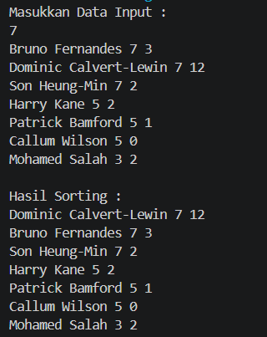
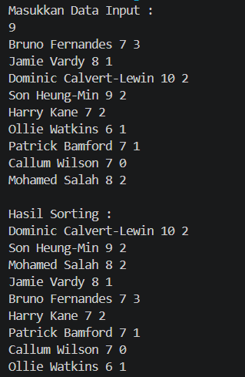

Penjelasan Singkat Cara Kerja Program :
Program membaca jumlah pemain lalu menyimpan nama, gol, dan assist pemain ke dalam kelompok data lalu program menyisir data dan mengurutkannya dari yang terbesar ke terkecil dengan aturan prioritas Adalah gol terbanyak dan jika golnya sama maka lihat dari assist terbanyak lalu mengoutput daftar pemain dengan peringkat teratas yg memiliki paling banyak gol hingga peringkat bawah.

- Source Code Jawaban :
package main

import "fmt"

const NMAX = 1000000

// struct partai
type partai struct {
nama int
suara int
}

// tipe tabPartai: array of partai dengan kapasitas NMAX
type tabPartai [NMAX]partai

func posisi(t tabPartai, n int, nama int) int {
/* mengembalikan indeks partai yang memiliki nama yang dicari
pada array t yang berisi n partai atau -1 apabila tidak
ditemukan, gunakan sekuensial search */
for i := 0; i < n; i++ {
if t[i].nama == nama {
return i
}
}
return -1
}

func main() {
// deklarasi variabel
var p tabPartai
var n int = 0
var inputNama int

/* lakukan proses input suara secara berulang di sini, simpan
ke dalam array p, sehingga terdapat array p yang berisi hasil
peroleh suara n partai.*/
fmt.Println("Masukkan proses input suara :")
for {
fmt.Scan(&inputNama)
if inputNama == -1 {
break
}

idx := posisi(p, n, inputNama)
if idx != -1 {
p[idx].suara++
} else {
p[n].nama = inputNama
p[n].suara = 1
n++
}
}

/* lakukan proses pengurutan dengan insertion sort descending
Berdasarkan jumlah suara yang diperoleh. */
for i := 1; i < n; i++ {
key := p[i]
j := i - 1
for j >= 0 && p[j].suara < key.suara {
p[j+1] = p[j]
j--
}
p[j+1] = key
}

// tampilkan array p
fmt.Println("\nHasil Perhitungan suara :")
for i := 0; i < n; i++ {
if i == n-1 {
fmt.Printf("%d(%d)", p[i].nama, p[i].suara)
} else {
fmt.Printf("%d(%d) ", p[i].nama, p[i].suara)
}
}
fmt.Println()
}

Screenshot Output :
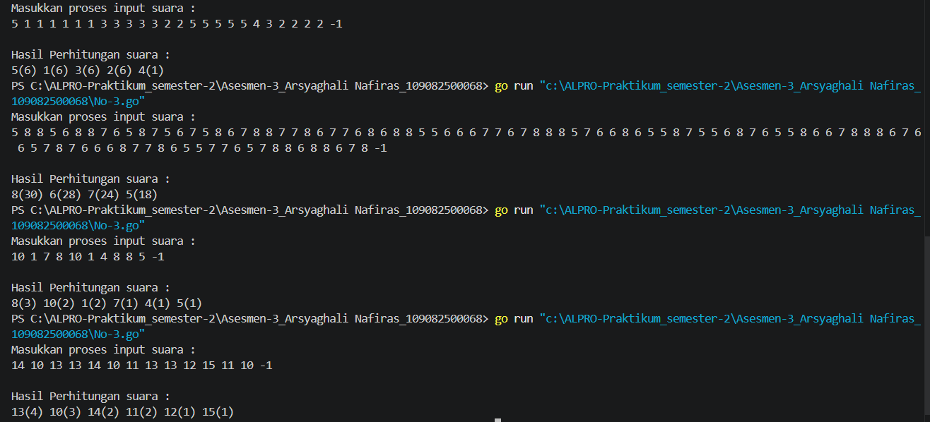

Penjelasan Singkat Cara Kerja Program :
Program membaca angka partai satu per satu sampai input -1. Saat angka masuk program mencari ke dalam array jika partai sudah ada jumlah suaranya ditambah jika belum partai didaftarkan sebagai entri baru. Setelah input selesai data diurutkan berdasarkan jumlah suara dari yang terbesar ke terkecil dan mengoutput daftar partai dan total suaranya secara berurutan dengan format <partai>(<suara>).

